Глава I
Музыка в кино, ее история, роль и значение

Кино - визуальное искусство, но, несмотря на это, музыка в нем играет большую роль. Когда мы думаем о каком-то фильме, нам часто вспоминается конкретная мелодия, которая неразрывно связана с этим фильмом. Думая об «Иронии судьбы» Эльдара Рязанова в нашей голове тотчас начинает звучать великая и вечная музыка Микаэла Таривердиева, вспоминая «Рабу любви» Никиты Михалкова мы слышим не менее гениальную музыка Эдуарда Артемьева, представляя Мюнхгаузена - героя Олега Янковского в фильме «Тот самый Мюнхгаузен» Марка Захарова наши мысли заполняет таинственная радостно-печальная мелодия - произведение Алексея Рыбникова. И таких примеров сотни, почти каждый великий фильм связан у нас в голове с его музыкой.
Часто та или иная песня или мелодия, повышает градус драматичности фильма, делает его глубже. Например сам по себе мюзикл «Шербургские зонтики» не так уж и примечателен, но музыка Мишеля Леграна превращает фильм в классику. Эта музыка намного сильнее фильма, она о любви и о разлуке, она о боли и о радости, она одинаково прекрасна со словами на любом языке, она самодостаточна.
Кирилл Разлогов в своей книге “Мировое кино”, глава “Кино запело, заговорило, зашумело” пишет о том, что несмотря на наши представления о немом кино, возникшее из-за архивных, музейных и любительских просмотров кинолент того времени, фильмы не были абсолютно немыми. Музыкальное сопровождение всегда присутствовало при публичных показах кинокартин. Важно заметить, что музыка была настолько важна для восприятия, что для создания музыкального сопровождения нанимались специальные люди – таперы (фр. tapeur от taper, буквально — хлопать, стучать), они импровизировали мелодии, гармонируя с происходящим на экране.
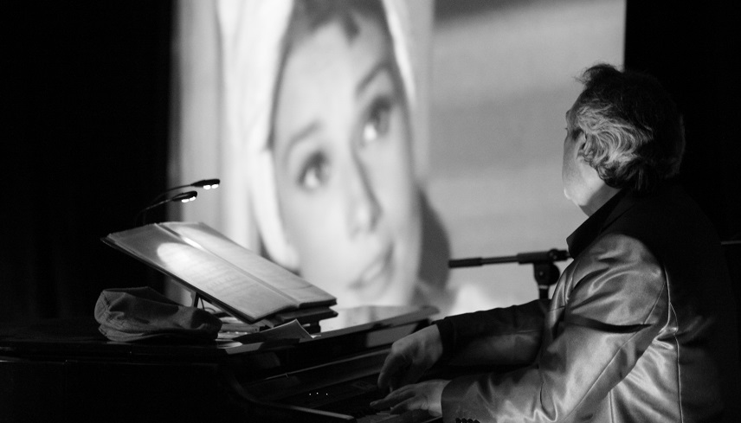
Пример тапера в наше время
Но кинематограф развивался и со временем в кинотеатрах появились даже настоящие оркестры. Для фильмов писались специальные партитуры.
Автор считает, что кинематограф открыл для музыки тех времен новый путь к развитию, создал новый этап в истории музыки.
Так же важно отметить, что музыка будто “окрашивала” фильмы. Она помогала зрителям погружаться в действие на сцене настолько, что они забывали, что кино не цветное.
С начала двадцатого века много раз предпринимались попытки соединить изображение с музыкальным исполнением и с речью, однако достичь полной синхронизации было невозможно. Но с появлением синхронной записи звука кинематограф не только стал звуко-зрительным – включающим как изображение, так и музыкальное сопровождение – но и появилась возможность создавать синхронную запись звучащего слова, музыкальные номера.
Так же автор выделяет то, что изобретение синхронной записи позволило начать создавать естественные и искусственные шумы. Это событие невероятно важно для музыки в кинематографе, так как звуковое сопровождение по-настоящему дает зрителям погрузиться в атмосферу фильма, почувствовать себя героем происходящего на экране.
Кирилл Разлогов пишет о тексте Сергея Эйзенштейна, Всеволода Пудовкина и Григория Александрова. Он объясняет идею авторов – “идея авторов заявки состояла в том, что звук представляет собой большую опасность для выразительных средств кинематографа. Синхронная запись звука и превращение фильма в консервированный театр грозили перечеркнуть все ранее разработанные способы воздействия на зрителя”. Искусствовед согласен.
Он также выделяет то, что в начале эры ‘звуковой фильмы’ стало практически невозможно снимать с острых ракурсов или резко передвигать камеру, использовать монтаж или склейки, так как произносимый актерами текст необходимо было запечатлеть на пленку полностью. Причина этому – появление синхронной записи звука.
Несостыковки и резкие переходы звука сбивали зрителя, мешали его восприятию действия. Для того, чтобы достигать необходимого эффекта, кинографистам нужно было изобретательнее обращаться с новой техникой.
В большинстве случаев человек мыслит образами, которые в кино воплощены в кадрах, но музыка так тесна связана с этими образами, что уже не разделима. «Служебный роман», «Д’Артаньян и три мушкетёра», «Кавказская пленница», «Свой среди чужих, чужой среди своих», «Жестокий романс», «В бой идут одни старики», «Крестный отец», «Титаник», «Амели», «Гарри Поттер и философский камень», «Одержимость». Перечислять можно до бесконечности. Представляя эти фильмы, у нас возникают образы, которые называются звуко-зрительными. Мы видим кадр и слышим музыку.
Интересно, что зачастую музыка из фильмов живет дольше самих фильмов. Кино подвержено влиянию моды, зависит от развития техники, поэтому многие фильмы быстро устаревают, пылятся на полках и остаются лишь для анализа любителей и профессионалов. Но музыка, она не зависит от времени, а большой скачок в развитии музыкальных технологий произошел два века назад. А еще музыка, особенно хорошая, менее конкретна чем фильм. Во время прослушивания у нас у всех возникают разные образы, представляются разные ситуации, рождаются разные чувства. Поэтому музыка может существовать отдельно от фильма и жить вечно.
Особенно ярко ее самодостаточность можно увидеть на примерах детских мультфильмов. Дети сейчас все меньше смотрят старые мультики. По сравнению с современными произведениями этого жанра, советские не такие яркие, не такие динамичные, зачастую просто сложные и непонятные. Однако детские песни из старых фильмов живут до сих пор и их популярность не падает. Песни из «Бременских музыкантов», «Летучего корабля», «Голубого щенка», «Трям! Здравствуйте» и сейчас играют на детских радио, звучат из игрушек, их и сегодня поют на ночь. Эти песни передаются из поколения в поколение и даже когда современные мультфильмы полностью заменят мультфильмы более ранних годов, песни останутся.

Таким образом, нетрудно заметить, что музыка играет важную роль в кино, иногда она буквально спасает фильм, увеличивает его ценность и увековечивает. От того лишь труднее представить, что звук в кино был не всегда, а появился лишь в 1927 году, тогда как сам кинематограф зародился в 1895 году. За эти 32 года кино успело пройти большой пути от аттракциона до возможности называться новым искусством. Многие великие, значимые фильмы были созданы без звука - «Нетерпимость» Дэвида Гриффита, «Метрополис» Фрица Ланга, «Броненосец Потемкин» Сергея Эйзенштейна.

Относительно «Броненосца Потемкина» у студентов режиссерских курсов есть обычай пробовать смотреть этот фильм под разную музыку. Например, под военные марши или под рок, некоторые умудряются смотреть его под джаз и даже рок-н-ролл. Каждый раз фильм в прямом смысле звучит по новому, ведь музыка несет в себе большой процент от общего впечатления от фильма, рождает новые образы, вкладывает иные смыслы.

Первым звуковым фильмом в мировом кинематографе считается «Певец джаза» 1927 года, а в отечественном «Путевка в жизнь» 1931 года. С этого момента кино сильно изменилось. С одной стороны перед ним открылись новые двери, появилась возможность заменить титры, которые раньше несли в себе функцию диалогов и закадрового текста живой речью. С другой стороны, звук решил много вопросов и избавил от необходимости решать все задачи зрительно, образно, пластично. Чарли Чаплин был одним из противников звукового кино, так как считал, что звук упрощает и ограничивает. Один из самых знаковых его фильмов «Огни большого города» снят уже после появления звука в кино, и этот фильм — немой.
Однако уже через 9 лет, в 1940 году Чарльз Чаплин создал полностью звуковой фильм «Великий диктатор», осознав, что именно в это время нужно воспользоваться всеми возможностями звукового кино и донести до людей свою мысль.
С тех пор звук в кино стал развиваться с высокой скоростью и подарил миру много фильмов, которые любимы именно благодаря крылатым выражениям героев и прекрасной музыке.
Возвращаясь в 21 век, хотелось бы рассмотреть два примечательных фильма, в которых тема музыки заявлена как основная.
Фильм «Рок-волна» Ричарда Кертиса вышел в 2009 году. Он рассказывает о ди-джеях британского пиратского радио 60-ых годов. Эти годы — эра рок-музыки и многих всемирно известных групп. История о том, как правительство Великобритании боролось с пиратским радио и о том, как британцы боролись за него. Этот фильм о том, как музыка объединяет людей, как ведет за собой, помогает в трудную минуту и звучит рядом в минуты счастливые. Это фильм о спасении и о том, что музыка не поддается насилию, но о том, что сама она может защитить и будет жить, несмотря ни на что.
Второй замечательный фильм «Одержимость» режиссера Демьяна Шазелла собрал в 2013 году немало наград. Это кино про молодого парня, барабанщика, который идет к своей цели через боль, обиды, унижения. История стара как мир, но в этом фильме открывается с новой стороны. Все в этом фильме, начиная с названия и первого кадра, где в конце темного коридора в ночи уже много часов упражняется барабанщик, до титров, работает на главную идею. Стать лучшим, несмотря не на что. История знает много таких фильмов, часто они про спортсменов, космонавтом и другие более сложные профессии. Но «Одержимость» про музыканта, для которого жизнь в преодолении, в долгом и трудном пути к своей мечте, в ритме, в звуке и в тишине. Фильм действует на зрителя почти гипнотически, ритмичная музыка еще со времен древних обрядов и ритуалов завораживает и завлекает. Чтобы стать великим музыкантов, герой идет на многие жертвы и в этом тоже есть определенная отсылка к древним обрядам.
Оба эти фильмы о музыке, но они совсем разные. Музыка в них оказывает на героев различное воздействие, создает непохожее настроение, наводит на противоположные мысли. Но без музыки не было бы этих фильмов, таких честных, понятных для всех. Ведь музыка сама по себе прекрасна тем, что понятна каждому человеку.

1 К. Разлогов История мирового кино. - М.: Эксмо, 2013 – с. 106

